搜盟微商宝项目需求开发文档

开发环境、语言及数据库
基于LNMP环境下的PHP程序开发，数据库采用Mysql数据库。
安卓客户端和平台客户端用原生开发，统一通过接口api调用实现功能，不用wap混合封装。

工具集合+社交模式
平台方通过不断开发适合微商群体的工具，方便他们制作出适合自己产品的营销海报、文案以及视频和音频，帮助他们快速增粉和引流，提高粉丝转化率和销售业绩。使用者可以在平台分享他们的作品，互相学习，各抒己见，共同进步。使用者可以通过相互关注的方式，快速扩展自己的社交圈和人脉，建立起自己的品牌。

会员注册推荐
- 会员注册不收取任何费用，开放注册；

- 会员注册时填写姓名、昵称、手机号码、密码，如果采用第三方身份注册如QQ、微信等，也要绑定手机号码，填写验证码才能注册完成。

- 会员注册完成后，平台会分配一个普通会员的身份，对平台的工具使用只能使用免费部分的基础功能，高级功能要购买会员卡才能使用；另外普通会员只能对别人发布的动态只可以浏览，点赞和关注；如果要评论必须要到会员中心实名后才可以。

- 会员自动生成本人专用的二维码海报，被推荐人可扫描二维码进行网页端注册登录，二维码主人自动成为该会员的推荐人，用户下载app后就可以直接登录。

- 会员级别为两级：系统实行二级分佣制，平台对会员本人和他的直属下级返佣，且分红系数平台后台管理可控。会员返佣制度只对vip会员开放，普通会员只有分享功能，但没有返佣的权利。普通会员如果分享后有人通过他的二维码注册并且购买vip,该会员享有购买vip会员卡的折扣优惠，每成交一个可以抵30元的现金，当会员的直属下线注册人数的达到10人的时候，该会员将会获得平台免费帮他开通vip一年的使用权。享有跟其他付费会员一样的权益。
- Vip会员在有效期内拥有平台所有vip功能的使用权限，过期要续费才可以继续享有。

分佣规则
会员升级为vip会员后，通过分享自己的二维码海报邀请其他人注册成并购买会员卡为平台的vip会员，被邀请的人自动成为他的下级，平台会从他下级购买vip会员卡的费用里取出一定的金额比如30块奖励给邀请人。如果他的下级也邀请其他人注册并付费成为平台的vip会员，那么邀请人和他的下级都可以获得不同的返佣奖励，依次类推，只算两级。

平台首页
平台的综合首页分成6个功能模块（如下图）：
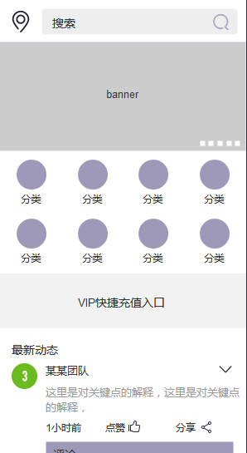
- 顶部分地址定位和搜索两个功能：用户进入到app首页时，默认定位到当前的地理位置，当用户点击定位图标时，可以进入地址定位页进行切换；当用户点击搜索框时，跳转到搜索页，在搜索框下面要读出用户搜索过的关键字，以及近期内热门的搜索关键字。当用户在搜索框输入内容时，搜索框下面要出现一个浮层显示匹配到的相关动态标题或者人名。点击搜索出的内容就可以跳转到相应的内容详情。
地址定位实例图：
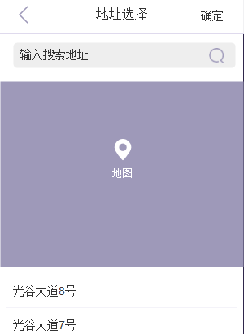
搜索页实例图：
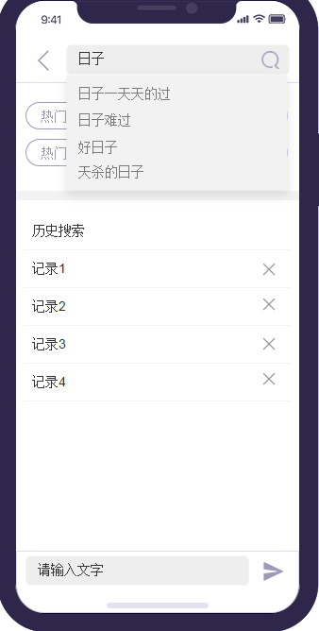
- banner轮播图，放平台的一些活动宣传，点击进入到活动宣传详情页。
- 分类导航列表，按九宫格方式显示，第九个就放其他分类：

（4）Vip快捷充值入口，点击进入到购买vip会员卡页面。
（5）最新动态列表功能细项：
- 顶部左边是标题，然后挨着标题的旁边是一个加关注的按钮，如果用为关注显示为关注，否则显示为已关注；标题的最右边的箭头隐藏着下拉选择层，里面的选项分别是：、取消关注；

- 接着下来是动态内容，文字最多显示200个，其他隐藏，点击文字结尾地方的全文，可以查看该动态的全部内容。然后文字下面紧接着图片，三个一排，按九宫格的方式排列。

- 然后动态的底部从左往右依次是当前时间与动态发布时间的时间差、点赞数、点赞按钮、评论按钮、分享按钮；当用户点击点赞的两个字时，弹出一个+1的提示，然后点赞数在原来的基础是加一；当用户点击评论按钮时，会在下方出现一个输入框给用户发布评论，但这个功能只有实名认证过的会员才能使用，然后用户发布评论完成后就显示在评论框里；当用户点击分享按钮的时候，在屏幕的的底部会出现一个遮罩层，上面分别列出分享的选项：微信好友、朋友圈、微博、QQ好友、QQ空间；

动态实例图1：
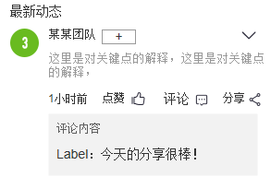
分享提示图：

登录注册
- 用户注册输入手机号码、手机验证码、登录密码，如下图：

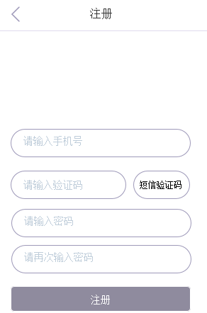
选择快速注册如微信，点击相关快捷注册图标后，后台存储该用的注册信息，然后跳到手机号码绑定页面，输入手机号和手机验证码，验证过后进入平台首页。

- 用户登录可以选择使用微信等快捷登录或手机账户密码登录的方式，如下图：
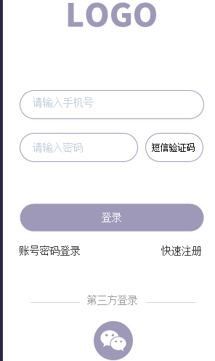

微字说模块

- 顶部导航栏和分享海报
- 左边是一个返回按钮，中间是一个标题，右边是一个生成分享海报的入口，当用户点击该地方是进入一个个人分享海报的生成页，这个页面就会有一个放着用头像、二维码、昵称的海报图，用户可以下载保存或者直接点击右上角的分享按钮，然后在底部的分享选项里选择分享方式。看到这个海报的人，可以扫海报上的二维码进入到平台的网页版注册页，注册后下载app登录平台，如果用户通过分享的方式注册并购买vip会员卡，分享人可以获得相应的分享佣金。佣金直接发放分享人的平台账户里，可以直接提现。
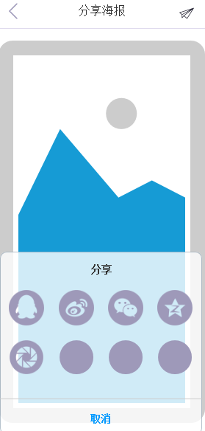
- 录音展示界面
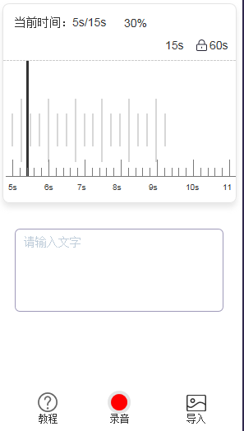
- 顶部是当前录音时长以及普通会员跟vip会员的录音总时长限制，普通会员是15s,vip会员是60s;
- 时长下面是一个录音实时进度界面，上面那条竖着的黑线就是跟踪进度的游标，横着显示的是录音时间的长度刻度尺。右上角带锁符号就是vip会员才有的特权。要购买会员卡才能解锁使用。
- 时长显示区下面是一个文字输入框，用户可以输入或者粘贴文字在里面，让后进行下一步处理。
- 底部的教程按钮，点击进去到是这个录音功能的使用介绍内容。方便用户阅览。教程内容由后台上传。里面有视频教程和图文教程，用可以选择自己不明白的教程查看学习。
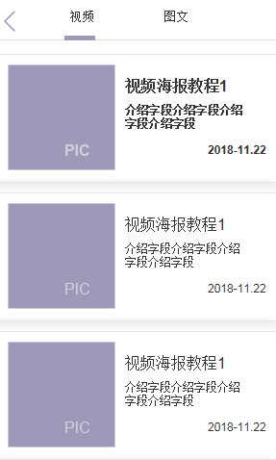
- 中间的录音按钮，用户点击以后会出现一个倒计时开始录音的提示，倒计时完后开始录音，然后进度条跟着录音时长往前移动；录音开始后用可以选择暂停、取消、完成录音等操作，具体看下图1-图4。
- 点击试听按钮可以试听刚刚录音的内容；点击重录按钮可以撤销重新录音；点击下一步可以进入到录音转文字功能，如下图5；
- 录音转文字完成后进入文字美化和特效制作页如图6；
录音倒计时图1 | 开始录音图2  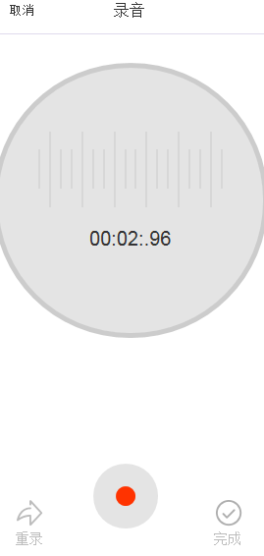 | 暂停录音图3  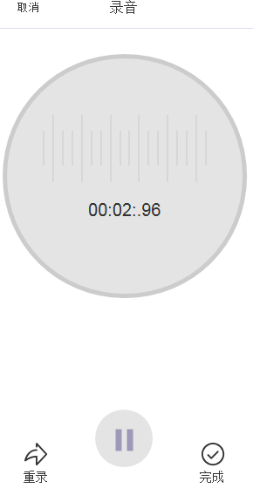
录音完成图4  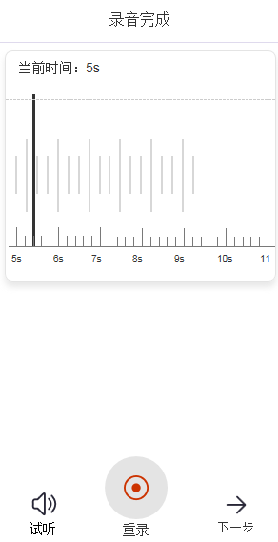 | 音频转换文字提示界面图5：  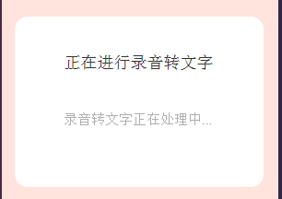 | 特效制作页面图6：  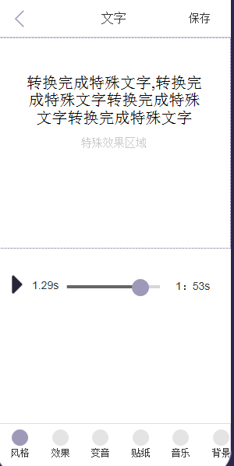

- 用户可以点击播放按钮，查看刚刚转换的文字效果；点击界面底部的风格、效果、变音、音乐、背景等制作自己喜欢的文字效果，素材都是后台上传好的，前端只负责度出来给用户选择就好了，然后把用户选择的东西加入到文字效果里面体现出来。
风格选择图：  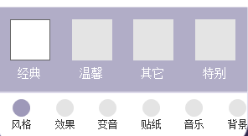 | 效果选择图：  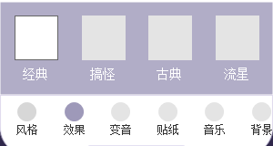 | 变音选择图：  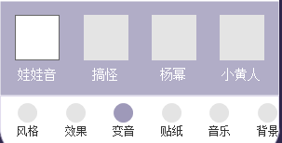
贴纸选择图：  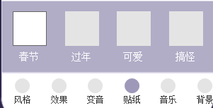 | 音乐选择图：  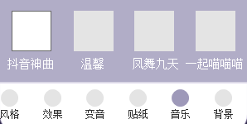 | 背景选择图：  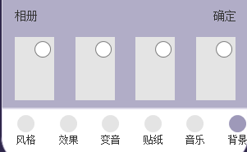

- 导入音频、视频功能，用户不想录音，可以直接导入视频音频，然后进行视频音频转换文字。
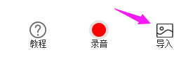
- 导入音频视频列表页，这些资料可以从用户的相册里面选择：
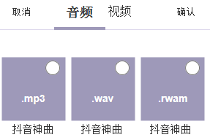

微海报模块
- 顶部导航栏，左边是返回按钮，接着后面几项是海报分类，最右边的是用户的收藏和制作的海报历史，点击不同的分类切换不同的分类海报。Vip海报用户可以看到展示图，但要选择使用的时候只有vip会员才有权限（图1）；
- 点击全部时，可以看到免费海报和vip海报，用户可以根据自己的会员权限选择使用，如图1；
- 点击视频时，切换到视频海报，用户可以根据自己会员权限选择使用（图1）；
- 点击收藏/历史时，会跳转到用户的管理海报的页面，如下图，用户可以删除选择的内容（图7）。
- 搜索功能：点击搜索跳转到搜索页，然后根据用户输入的关键字ajax动态匹配，把包含关键字的内容标题列出来。用户没有输入内容时在搜索框下面列表用户的搜索历史已经近期的搜索热词。如下图3：
- 海报分类：当用户点击首页的海报分类导航列表列的某一分类时（图4），跳转到海边广场，海报广场里的海报是图文海报，布局跟视频海报的特效广场里差不多，只是在筛选的时候多了一个张数选择，用户可以选择多张海报作为素材去制作自己的海报。（如下图：）加载方式也是一样，用户没有选择之前初始化加载最新的20条海报数据，等用户选择的时候按照用户选择的分类加载数据，每次加载20条，当用户点击加载更多或上拉的时候再叠加20条，以此类推。
- 海报分类：当用户点击首页的海报分类导航列表列的某一分类时（如图6），跳转到海边广场，海报广场里的海报是图文海报，布局跟视频海报的特效广场里差不多，只是在筛选的时候多了一个张数选择，用户可以选择多张海报作为素材去制作自己的海报。（如下图：）加载方式也是一样，用户没有选择之前初始化加载最新的20条海报数据，等用户选择的时候按照用户选择的分类加载数据，每次加载20条，当用户点击加载更多或上拉的时候再叠加20条，以此类推。

海报模块首页：  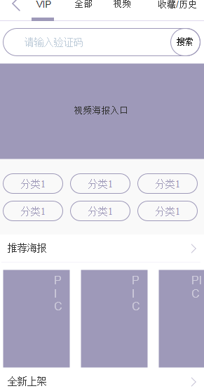 | 顶部导航栏（图1）： | 搜索栏（图2）：
搜索页（图3）：  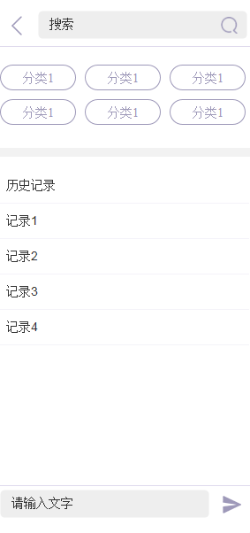 | 视频海报分类（图4）：  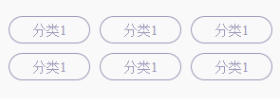 | 视频海报入口（图5）：
首页推荐海报（图6）：  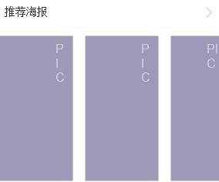 | 收藏/历史（图7）： | 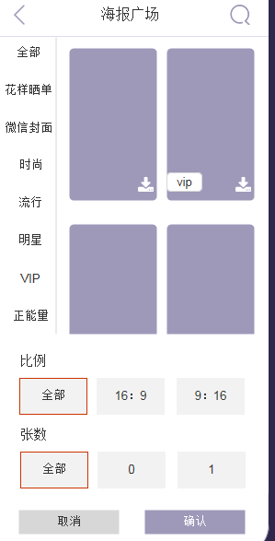

- 点击首页的视频海报入口，如上图5：
进入特效海报广场，里面按照海报的分类列出相关的视频海报，初始化选中第一个分类的海报，并且海报列表每次显示20条，用户上拉或加载更多的时候继续叠加20条，依次类推，直至加载完所有的海报，这样做避免了一下子加载太多的数据增加服务器的压力。用户点击左边的分类列表中的分类时，右边动态切换相应的分类下海报，右边的数据使用ajax无刷新加载，不能跳转页面。初始加载20条，用户点击加载更多或上拉时才继续加载20条。如图1，右边的海报如果标明是vip的，必须是vip会员才有使用权限。普通会员只能使用免费的海报。当用户点击筛选时，出现给用户选择的海报图比例，用户可以根据自己的喜好选择对应的比例海报，默认是全部；当用户选中比例，并且点击确定后，要把对应比例的海报渲染到右边的海报列表里供用户选择。
图1：  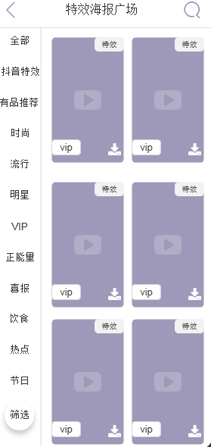 | 图2：  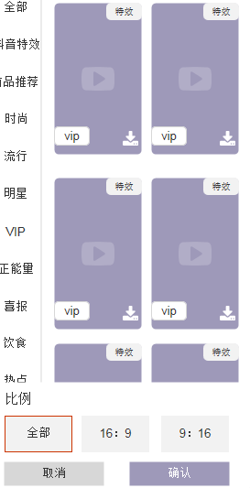

- 视频海报的制作：用户选择点击右边的某个海报就会出现海报的预览提示层（如图1），当用户点击使用后就进入到视频海报制作页（如图2），用户可以选择海报的封面图，也可以添加配乐，录制自己的声音或选择系统提供的背景或在线音乐放到视频里。（如图3、图4、图5），设置完成后就可以点击右上角的生成按钮生成视频海报，预览过后点击保存就可以了，保存后要提示用户是否继续制作还是返回首页。（如图6）

图1：  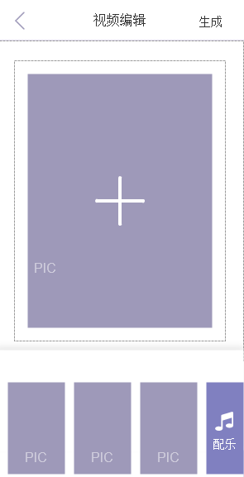 | 图2： | 图3：
图4：  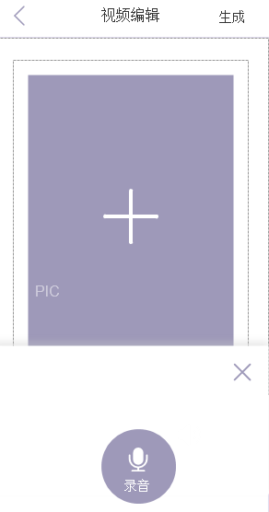 | 图5：  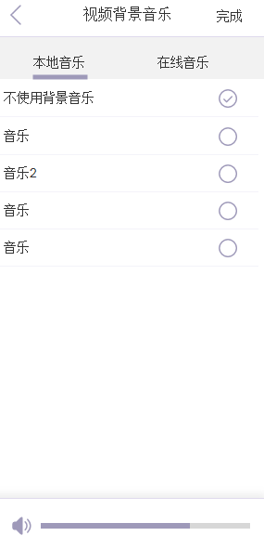 | 图6：

- 制作图文海报：当用户在海报广场选中自己喜欢的海报模板进行制作时，在用户点击海报后要先提示用户下载海报上面用的字体（因为每款海报应用的字体不一样，所以要单独下载才能显示海报上文字的效果）如图1；当用户下载完字体后正式进入制作页面，如图2；用户可以在海报模板的提示区替换自己的图片和文字；用户也可以根据自己的喜好给海报添加背景（如图3）。用户制作完成后，点击右上角的生成按钮就可以生成自己的海报，点击保存后系统会自动把海报保存到用户的海报相册里（如图4）。用户也可以选择历史海报修改，然后生成新的海报（如图5）。用户也可以把刚刚制作完的海报收到自己的收藏夹里，方便以后使用。
图1：  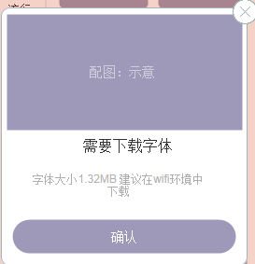 | 图2：  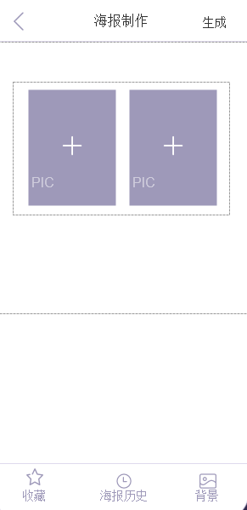 | 图3：  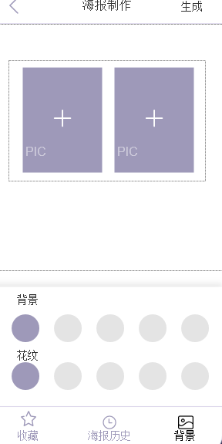
图4： | 图5：  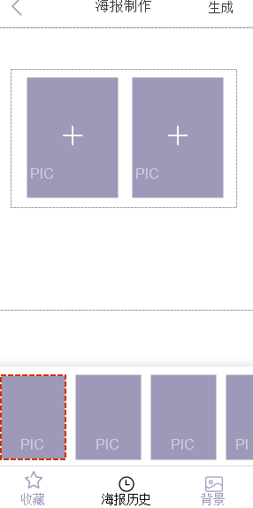

微视频模块（后续开发）

消息模块
- 用户点击平台首页的消息，进入消息列表页（如图1）。在消息列表分别按系统消息、@我的、评论、点赞和订阅进行分类；前四项是分类的消息标题，要点击进去才能看到该分类下的所有消息标题，然后点击标题才能看到消息详情；然后订阅消息是在第一个消息列表页显示，按用户昵称纵向排序，一个用户占一行，点击用户昵称进去可以看到该用户最近所发的动态消息。
消息列表首页和订阅消息列表：  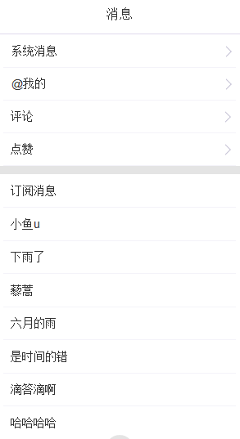 | 系统消息页：  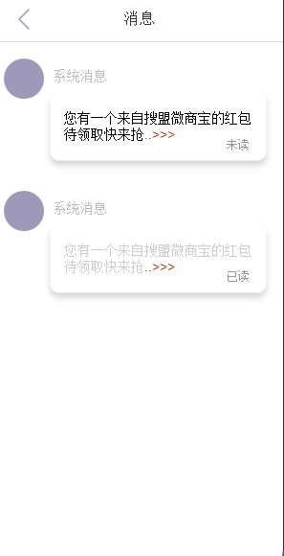 | @我的页：  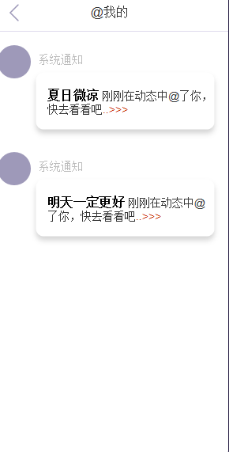
点赞页：  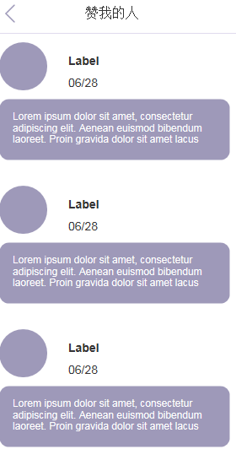 | 评论页：  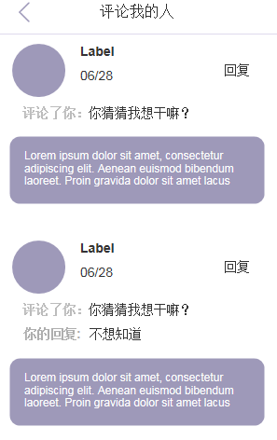 | 评论回复页：  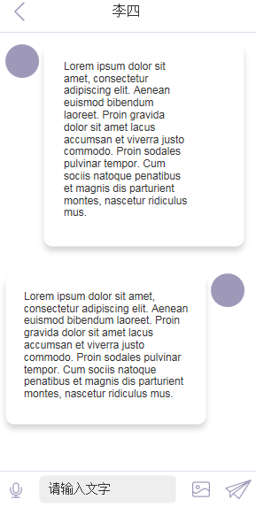

发布模块
用户点击底部导航栏那个带加号的按钮时，跳转到发布消息页（如下图），点击输入框可以输入文字，点击带加号的图标可以插入图片，视频。编辑完后点击右上角的的发表就可以发布最新动态。可以在平台首页的最新动态那里查看，如果看不到就刷新下页面就可以出来了。

发现模块
1、点击底部导航栏的发现，就可以跳转到发现专题页。发现专题页主要放着各个用户的动态信息，进入的用户可以通过搜索找到自己感兴趣的动态或找某个人发的动态。也可以点击banner图下面的分类查看各个分类的动态消息。如下图：
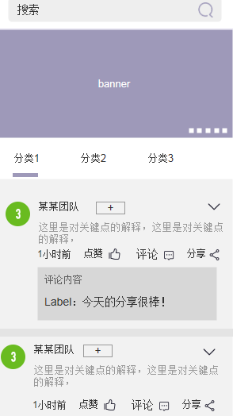
- 点击动态标题就可以看见该动态相关的所有详情信息，包括点赞数、评论内容等，用户也可以参与评论。如下图：

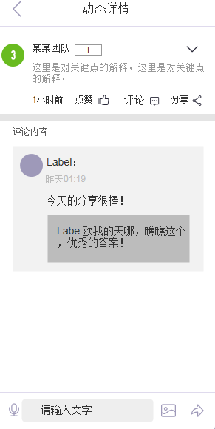

个人中心模块（图1）
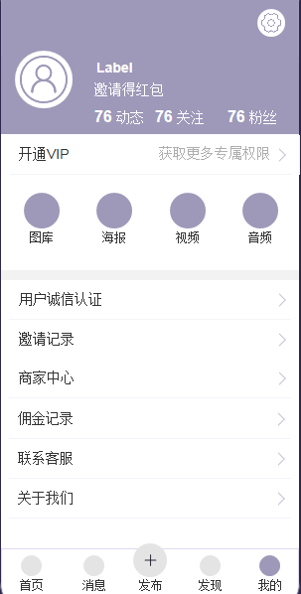

1、顶部用户信息卡片，要把用户头像、昵称、动态数、关注数、粉丝数读取出来。点击右上角的设置按钮进入用户信息修改页（如下图），用户可以修改头像、昵称、手机号、登录密码、绑定微信等操作。

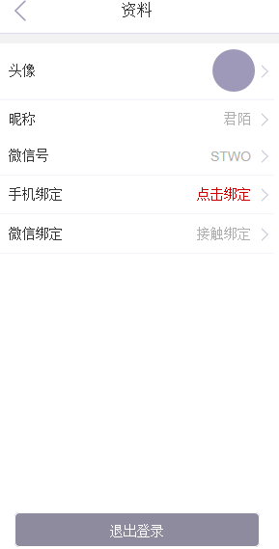
- 开通vip与续费：用户点击该导航，可以进入到会员卡购买页面，可以看到他当前的用户状态以及开通vip将拥有那些特权。用户点击立即开通vip按钮进入支付页面（图1），按照vip会员卡的价格支付完成后就可以开通vip会员了。可以共享平台里对vip开放的所有功能。续费也是一样的流程。
图1：
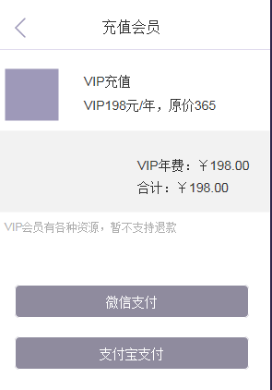
- 资源库：开通vip导航下面的是当前用户自己制作的音频、视频、海报、和图片素材库，点击就可以看到相应的内容。点击管理按钮，每个素材的右下角会出现一个复选框，用户可以选择删除；页面最底部有一个全选的复选框，点击后全部素材为选中状态，用户点击删除按钮就可以删除选中的素材。

资源库导航：  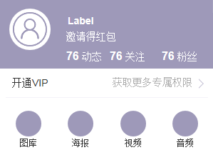 | 我的图片：  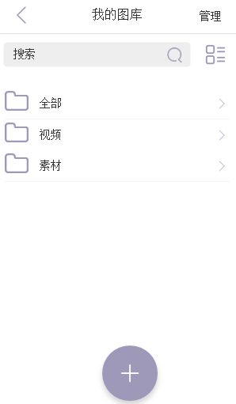 | 我的视频：
我的音频：  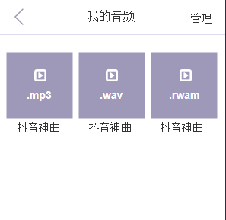 | 我的海报：

- 用户实名认证：为了管控用户发非法言论和图文、音频视频等，用户必须实名认证以后才能正常发布。实名认证时需要提交姓名、手机号码、身份证号，然后通过实名认证接口判断是否认证成功。

实名认证首页：  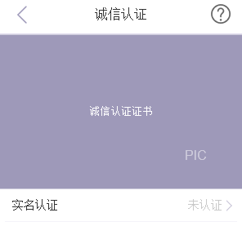 | 实名认证说明页：  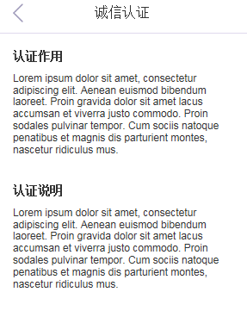 | 实名认证提交页：  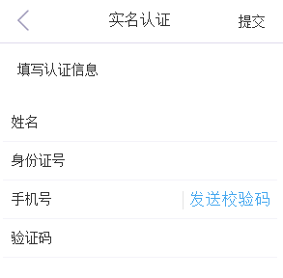
实名认证审核页：  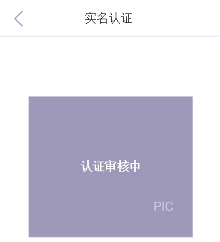 | 实名认证完成页：  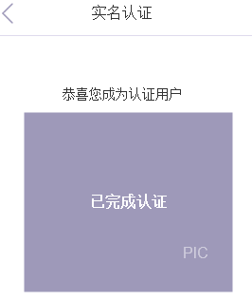

- 邀请记录：用户邀请好友注册并购买会员卡获得用户分成，用户填写推荐人的推荐码可以获得优惠价格。优惠价格由后台指定。邀请记录主要记录用户的邀请获得佣金的记录以及在排行榜上的名词，点击右上角的分享就可以分享给微信好友、朋友圈、QQ好友、微博等。如下图：
邀请记录：  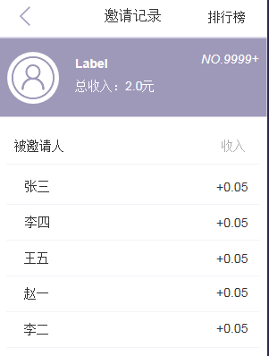 | 排行榜：  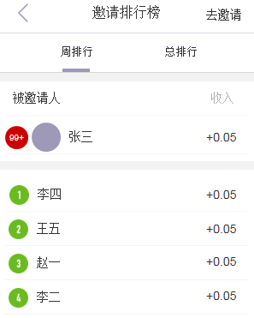 | 邀请页：  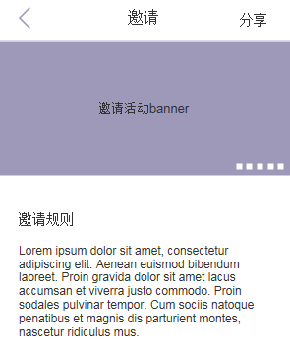

- 商家中心：后续开发；
- 佣金记录也是待定；
- 联系客服直接对接微信客服模块进行互动。
- 关于我们：放一个公司平台的介绍与宣传。
- 使用帮助：放用户使用该平台常见的问题以及解决方案，分问题列表和详情两个部分。
帮助列表：  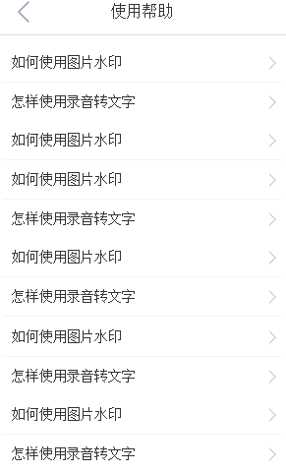 | 帮助详情：  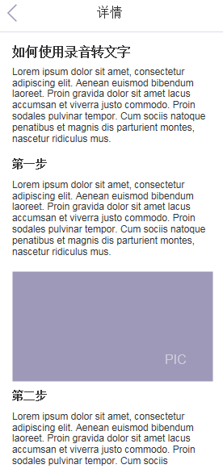

- 设置：主要是用户对管理app的一些常用设置如下图：
